文字が書かれている

政府相互運用性フレームワーク（GIF）

Dataverse展開ソリューション

管理者 ガイド

作成日: 2022年12月28日

リリース バージョン: 1.0.0.0

ファイル名: 管理者ガイド.docx

目次

Government Common CDM Japan を拡張する手順 3

1. 新しいソリューションを作成 3

2. 新しいカスタムテーブルの作成 4

3. 新しいテーブルのカスタマイズ 6

4. Excelインポートによるレコードの追加 7

# Government Common CDM Japan を拡張する手順

## 新しいソリューションを作成

設定方法については以下のMicrosoft 公式ドキュメントを参照してください。  
[ソリューションを作成 - Power Apps |マイクロソフトドキュメント](https://docs.microsoft.com/ja-jp/power-apps/maker/data-platform/create-solution)

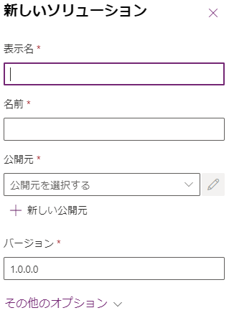

## 新しいカスタムテーブルの作成

1. 新しいテーブルを作成します。

設定方法については以下のMicrosoft 公式ドキュメントを参照してください。  
[カスタム テーブルを作成する- Power Apps |マイクロソフトドキュメント](https://docs.microsoft.com/ja-jp/power-apps/maker/data-platform/data-platform-create-entity)

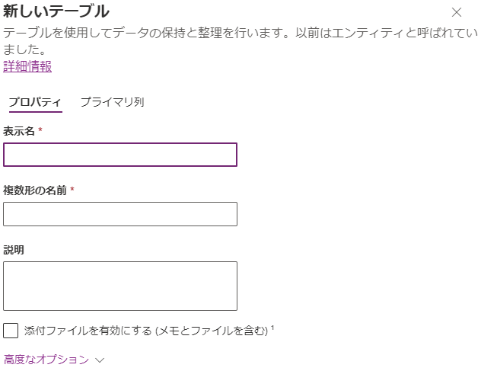

1. このテーブルに新しい列を作成します。

設定方法については以下のMicrosoft 公式ドキュメントを参照してください。

[列を作成および編集する方法 - Power Apps |マイクロソフトドキュメント](https://docs.microsoft.com/ja-jp/power-apps/maker/data-platform/create-edit-fields)

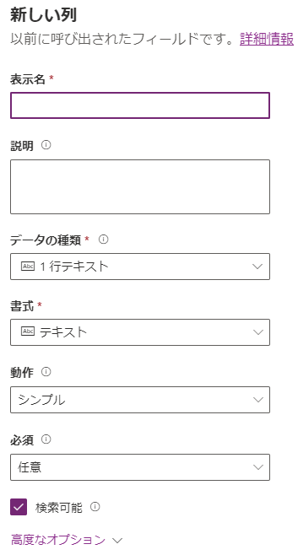

## 新しいテーブルのカスタマイズ

1. カスタム列を持つ「情報」メインフォームを作成します。

設定方法については以下のMicrosoft 公式ドキュメントを参照してください。

[フォーム デザイナーを使用してフォームを作成、編集、構成する - Power Apps |マイクロソフトドキュメント](https://docs.microsoft.com/ja-jp/power-apps/maker/model-driven-apps/create-and-edit-forms)

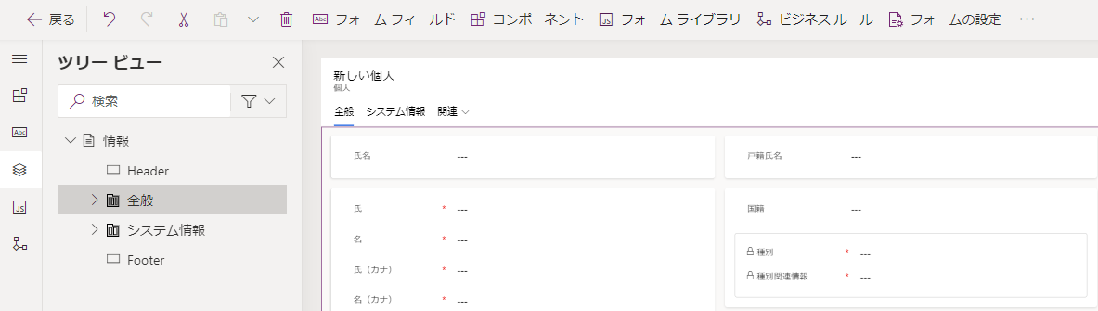

1. 関連する属性を持つ「簡易表示フォーム」を作成します。  
   設定方法については以下のMicrosoft 公式ドキュメントを参照してください。

[フォームで簡易表示コンポーネントを追加して構成する - Power Apps |マイクロソフトドキュメント](https://learn.microsoft.com/ja-jp/power-apps/maker/model-driven-apps/form-designer-add-configure-quickview)

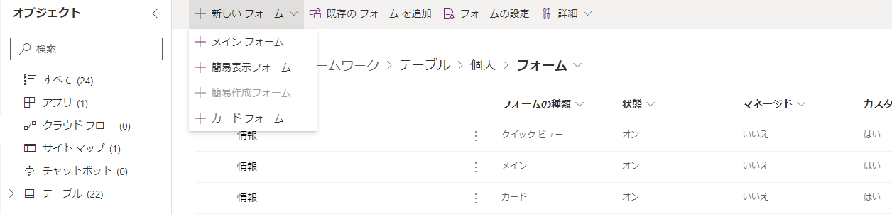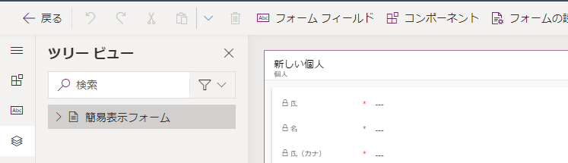

## Excelインポートによるレコードの追加

設定方法については以下のMicrosoft 公式ドキュメントを参照してください。

[Dataverse からデータをインポート/エクスポートする方法 – Power Apps |マイクロソフトドキュメント](https://learn.microsoft.com/ja-jp/power-apps/maker/data-platform/data-platform-import-export)